Ejercicio 1:

A partir del capítulo 26 de AIMA (3er ta edición), se deberá desarrollar un resumen sobre los conceptos más importantes volcados en el capítulo. El mismo deberá contener al menos 2000 palabras y ser escrito utilizando el formato markdown provisto por github **https://github.com.**

## 1. El documento debe incluir:

1. Al menos 3 secciones correspondientes a las tres partes principales::
   1. Inteligencia Artificial débil.
   2. Inteligencia Artificial fuerte.
   3. La ética y los riesgos de desarrollar Inteligencia Artificial.
2. Un mapa mental de los conceptos y sus relaciones. (Para esto es posible utilizar una herramienta como **Xmind**, **Freemind**, o alguna otra aplicación en línea). Ver ejemplo de un mapa mental en la figura de abajo.

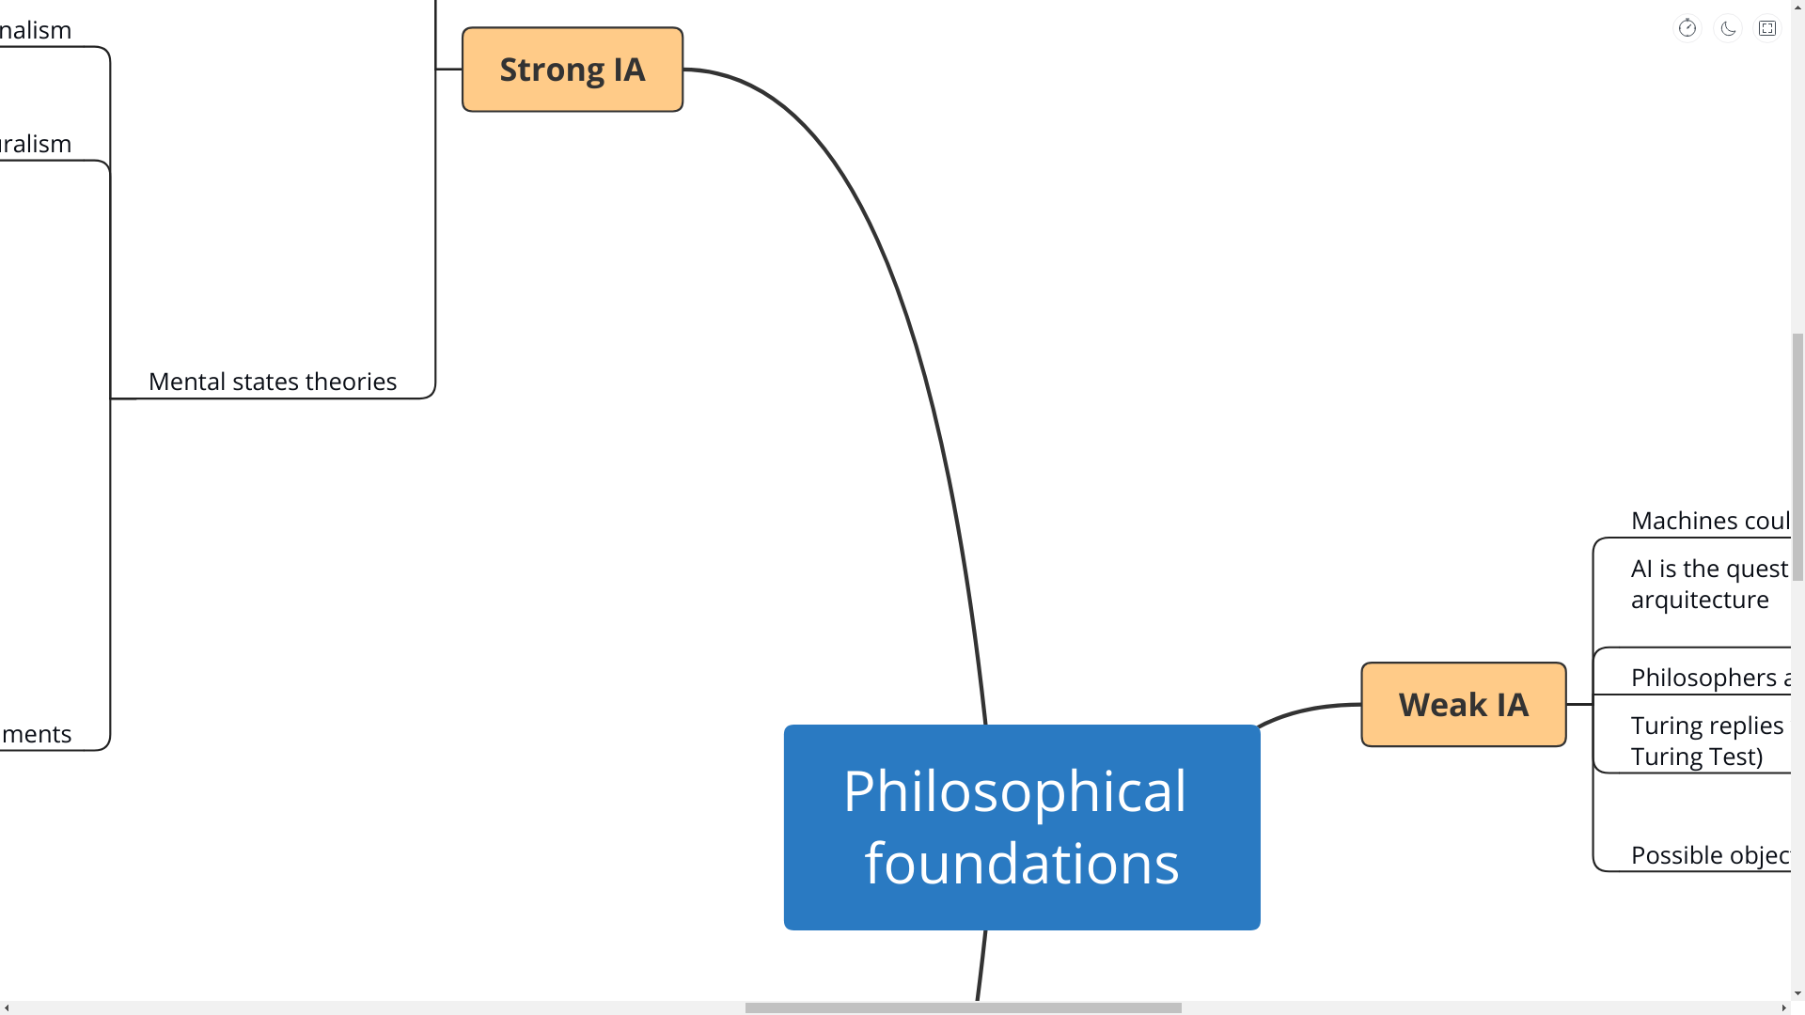

1. Una sección de discusión donde se indique una opinión personal sobre los enfoques tratados en el capítulo, su alcance, su viabilidad, etc. Se debe justificar las opiniones vertidas en esta sección.

Ejercicio 2:

A partir de la lectura del artículo [Simulacra as Conscious Exotica](https://arxiv.org/abs/2402.12422) responder:  
1. ¿Es posible considerar a los agentes conversacionales basados en grandes modelos de lenguaje (LLMs) como conscientes?

2. ¿Cuáles son las implicaciones éticas de atribuir conciencia y, por ende, "derechos morales" a los agentes de IA avanzados?

Ejercicio 3:

A partir de la lectura del artículo  [You Are Not a Parrot](https://nymag.com/intelligencer/article/ai-artificial-intelligence-chatbots-emily-m-bender.html) elaborar un breve comentario defendiendo el uso de la inteligencia artificial generativa a pesar de los comentarios observados en el artículo.

Ejercicio 3: (opcional)

En la aplicación pihack.stratosphere.com obtener la palabra clave del modo pro. Indicar la palabra clave y el prompt utilizado.

### 2. Forma de entrega:

1. Crear un repositorio en github con el nombre de **ia-uncuyo-2024** y dentro del mismo crear una carpeta con el nombre **tp1-fundamentos**.
2. Dentro de dicha carpeta colocar un archivo con el nombre **tp1-fundamentos.md** con el texto de acuerdo a lo especificado en los ejercicios 1, 2 y 3
3. ~~Dentro de dicha carpeta colocar un archivo~~ **~~prompt.txt~~** ~~con el prompt que usaron para ganar el nivel pro~~
4. Incluir en dicha carpeta las imágenes que considere necesarias.
5. **Presentación oral en clase utilizando algún recurso visual (powerpoint, documento, imagen, etc.)**